Отчет о проведении мероприятий по реализации проекта «Эколята-Дошколята» в МБДОУ детский сад №7 х. Новодмитриевского
Продолжаем сбор использованных батареек сбор использованных батареек.
Организовали сбор использованных светодиодных лампочек.
С детьми провела НОД «Покормите птиц зимой», в течение всего периода подкармливали птиц: в кормушку регулярно добавляли корм.
Провела с детьми НОД «Лекарственные растения», «Мир животных».
Для родителей провела консультацию «Экология в жизни ребенка»

Сбор использованных батареек
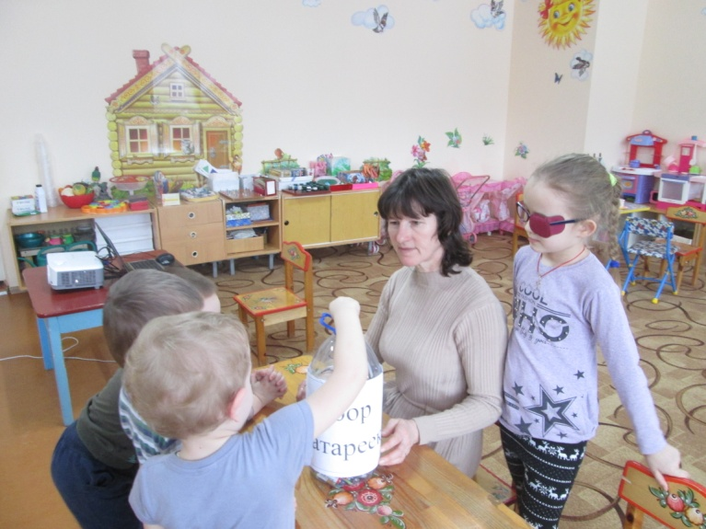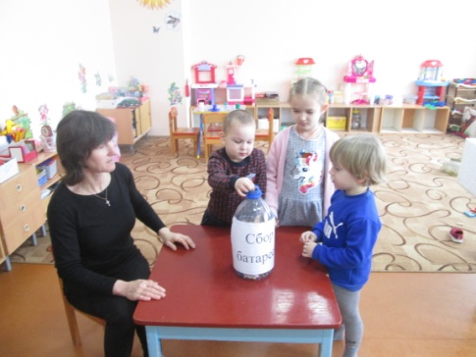

Сбор использованных светодиодных лампочек.

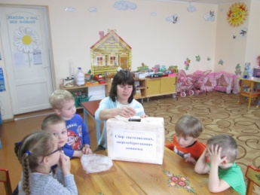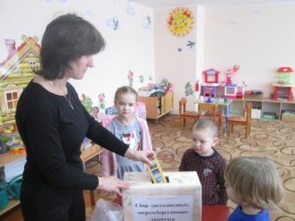

НОД «Лекарственные растения»
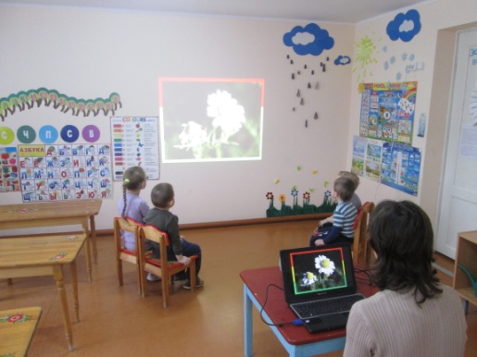
НОД «Мир животных»
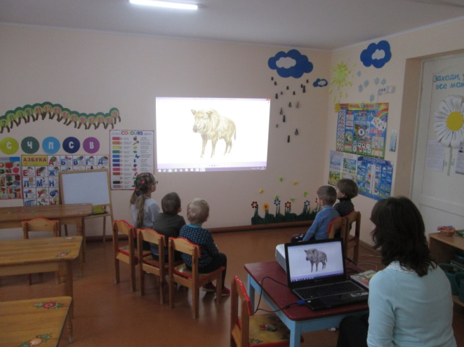
Акция «Покормите птиц зимой!»

